管理体系审核记录表
过程与活动、  抽样计划 | 涉及  条款 | 受审核部门： 管理层 主管领导/陪同人员：刘豪杰 | 判定
 |  | 审核员： 朱晓丽 审核时间：2021年1月5日
 |  | 审核条款：4.1，4.2，4.3，4.4，5.1.1，5.1.2，5.2.1，5.2.2，5.3，6.1，6.2，6.3，7.1.1，9.1.1，9.3，10.1，10.3
 |  | 确认受审方名称：北京威存软件科技有限公司  注册地址：北京市海淀区上地信息路1号(北京实创高科技发展总公司1-2号)B栋7层715室  办公地址：北京市海淀区上地信息路1号(北京实创高科技发展总公司1-2号)B栋4层412室  经营地址：北京市海淀区上地信息路1号(北京实创高科技发展总公司1-2号)B栋4层412室及临时多场所  资质确认：营业执照真实有效。  审核范围：计算机软件开发  总经理：刘豪杰，管理者代表：刘豪杰。 | Y
组织及其环境 | 4.1 | 北京威存软件科技有限公司成立于2017年，曾经更名一次，目前企业经营软件开发，企业与北京行展软件科技有限公司为同班人员公司，目前北京行展承揽业务，北京威存进行研发实际操作。企业805业务主要与中国铁路科学研究院进行，因客户的特殊性，部分研发活动在客户办公处进行，一方面因为保密，另一方面方便沟通。目前企业经营正常，因客户的特殊性，本年度疫情对企业影响不大。  销售模式为投标。  公司于2020年5月15日依据GB/T19001-2016标准对质量手册\程序文件进行修订，目前版本为A/0版，由管理者代表组织人员编写，总经理批准实施。文件中描述了质量管理体系建立的原则及质量管理体系的各个过程。确定了质量管理体系的过程及控制方法，配备了所需设施及符合能力要求的各任职人员。  公司通过多种来源获得内外部因素的信息，包括国家和国际新闻、网站、行业协会等。公司识别、确定了与战略、目标相关、影响实现管理体系预期结果的内外部因素，并且关注不断变化的内外部信息.  符合要求. | Y
相关方的需求和期望 | 4.2 | 公司识别并确定了影响公司提供产品和服务能力的利益相关方：客户、员工、供应商等。  管代介绍公司通过投标、合同约定形式了解相关方的需求，然后提供出满足他们要求提供优质产品和完善的服务，目前公司能满足相关方的需求和期望。  相关方进行监视和评审的方式方法：公司通过走访、会议、上级文件、标准和规范的获取等方式对相关方的信息进行监视和评审。  提供《相关方列表》，写明相关方的需求和期望主要表现如下：  客户：产品价格合理，性价比高；持续稳定的销售服务能力；按约定时间交付。  供方：交易价格公平合理、按约定时间付款  员工：提供岗位培训及晋升加薪机会  。。。。。 | Y
质量管理体系的范围 | 4.3 | 公司按照标准要求编写了体系文件于2020年5月15日修订实施， 管理体系文件包括管理手册、程序文件、作业文件和记录表格等内容，管理手册中包括了管理方针和管理目标，并给出了各级文件的接口。  质量手册中明确了体系的范围。公司明确了质量管理体系的边界、范围，在确定质量管理体系的范围时考虑了公司的内外部因素和相关方的需求和期望，考虑了公司的产品和服务，与公司的宗旨和战略方向一致。符合标准要求。  管理体系范围：北京市海淀区上地信息路1号(北京实创高科技发展总公司1-2号)B栋4层412室北京威存软件科技有限公司计算机软件开发及多场所研发活动  不适用条款：无  外包：无 | Y
质量管理体系及其过程 | 4.4 | 公司对过程及相互关系进行了整理，确定了组织机构，明确了职责，确定管理体系的边界和适用性，考虑了内外部问题、组织单元、职能和物理边界、活动、产品和服务、包括实施控制与施加影响的权限和能力，据此建立了文件化的管理体系，以确保体系在运行中的完整性。 配备了各种资源满足体系运行的需要。 确立了监视测量的方法。  公司无外包过程。  体系无不适用。 | Y
领导作用和承诺  总则 | 5.1  5.1.1 | 公司编制了岗位职责与任职要求，明确了总经理的主要职责包括：  负责贯彻国家有关的质量政策和法规，对公司产品质量负全责；  确定本公司质量方针和质量目标，以增强顾客满意为目标，确保关注顾客要求；  策划、建立和实施质量管理体系，并持续改进其有效性；  明确各部门的职责和权限，确保得到内部沟通；  确保建立、实施和改进质量管理体系有关的必要资源，创造使全体员工能够充分参与实现质量目标的工作环境；  组织管理评审；  负责批准质量手册等  组织确定的适用的法律法规包括《知识产权法》《合同法》《消费者权益保护法》信息技术 软件生存周期过程一GB/Z 18493-2001信息技术 软件生存周期过程二 GB/T 8566-2007计算机软件文档编制规范 GB/T 8567-2006计算机软件需求规格说明规范 GB/T 9385-2008 计算机软件测试文档编制规范 GB/T9386-2008  软件工程术语标准 GB/T 11457-2006信息技术 软件生存周期过程 四GB/Z 18493-2001信息技术 软件生存周期过程 GB/T 8566-2007计算机软件文档编制规范 GB/T 8567-2006计算机软件需求规格说明规范GB/T 9385-2008 计算机软件测试文档编制规范 GB/T 9386-2008等，法律法规已通过邮件的形式发放到相关部门，已得到有效执行，未出现违规情况。  质量手册中写明了质量方针、目标，由总经理批准后实施。 | Y
以顾客为关注焦点 | 5.1.2 | 公司把关注焦点是放在顾客身上。公司通过投标、市场调研等方式了解顾客的需求，确定他们关心的产品特性，特别是产品的关键特性。通过定期对顾客满意度进行测量、售后服务了解顾客对产品的意见。  在确定顾客的需求和期望时，公司同时考虑与产品有关的义务（如安全的责任、环境保护要求等）和法律法规要求，并采取措施，使其得到落实。 | Y
方针 | 5.2 | 质量方针：科学管理，诚信服务，确保顾客满意；以人为本，持续改进，促进公司发展。  方针在质量手册中予以规定，经总经理批准实施。  质量方针体现了标准的要求，包括：公司的宗旨和环境并支持其战略方向，为目标制定了框架，满足适用要求的承诺，持续改进质量管理体系的承诺，通过会议、文件、网络宣传等形式进行贯彻，可为相关方获取。质量方针基本适宜。 | Y
组织的角色职责和权限 | 5.3 | 公司编制了岗位职责和任职要求，经总经理批准后通过培训和发受控文件的形式使职责得到沟通。  各部门的职责情况详见各部门5.3审核记录。 | Y
策划  应对风险和机遇的措施 | 6.1 | 公司编制了《风险和机遇控制程序》，通过识别与评价对公司目标和战略方向相关影响其实现质量管理体系预期结果的各种内外部环境因素，有效应对风险和机遇。  企业经营上的风险主要在交付能力及客户配合度上；企业人数有限，但企业客户主要为大型国企，项目复杂度较高，影响企业项目交付时间；措施：有大型项目是临时招聘项目人员，但主要技术及研发人员为企业股东，临时招聘人员不接触技术核心。  针对质量风险与机遇，质量负责人组织人员对质量控制风险进行了识别、分析和评价。  通过内审、管评、目标考核等来评价风险和机遇应对措施的有效性。  公司的风险和机遇控制基本符合要求。 | Y
质量目标及其实现的策划 | 6.2 | 总的质量目标为：  1软件开发合格率100%；  2、技术服务质量合格率100%；  3顾客满意率≥95%  2020年5月至2020年12月目标完成情况：开发合格率100%，技术服务质量合格率100%；顾客满意率96%。公司的质量目标已分解到相关职能部门。 | Y
变更的策划 | 6.3 | 质量手册中对质量管理体系的变更需求及时机、内容、影响方面进行了策划，变更的时机包括了： 质量管理体系的建立和实施的初始阶段；组织机构、环境发生变化；利益相关方的需求和期望方面的任何变化等。  对变更的影响方面进行了识别并制定了对策  体系运行以来环境、利益相关方的需求和期望等未发生变更。公司组织机构变更，认证范围变更。对变更内容进行了策划。 | Y
资源总则 | 7.1.1 | 配备了电脑、打印机、传真、电话等办公设施、配备了无线网络。提供了《办公设备清单》主要有台式电脑、笔记本电脑、打印机、服务器等办公设备，基本能满足服务需要。  综合部设备的日常维护，主要为局域网维护、灰尘清扫、电脑杀毒和一些设备的耗材更换。电脑等维修保养由使用者自行解决，自己无法解决时由技术人员进行维修，无记录。 | Y
监测、  分析与评价 | 9.1.1 | 公司通过质量目标考核、内审、管理评审等对体系的有效性进行评价。  1.提供了顾客满意调查表，并进行了分析。  2.质量目标完成情况进行了统计，均完成，符合要求.  3.通过内审中发现的不符合，确定改进措施并实施。  4.通过管理评审，提出改进措施，以便发现改进方向。 | Y
管理评审 | 9.3 | 公司文件规定每年至少进行一次管理评审。总经理于2020.9.28组织进行了一次管理评审。  查《管理评审计划》，写明了管理评审的目的：评价本公司质量管理体系的适宜性、充分性和有效性。确定了评审时间、地点、评审组织和参加人员。规定了评审议题，提出了评审准备工作要求，评审以会议的方式进行。总经理批准。  管理评审输入由管代和各部门收集并提供相关材料内容基本涵盖：以往管评措施实施情况、质量目标的实现程度、体系策划和运行情况、相关方的期望和要求、可能的变更、应对风险和机遇所采取措施的有效性、顾客满意情况、不合格及纠正措施完成情况、监视和测量结果、内审情况、外部供方的绩效以及改进的建议等  提供《管理评审报告》，对评审情况进行了总结，各部门对各过程和活动进行了总结和讨论，对内审、客户投诉、方针和目标等方面进行了评审。  评审结论：从质量方针、目标、质量管理体系运行、内审和纠正措施、顾客反馈意见、销售及服务的符合性、资源的提供等方面进行了分析，管理体系运行稳定、适宜。  上次管理评审改进措施已按时完成。  A．组织员工对某些重要条款进行学习，如：7.5.3文件化信息的控制；  B．建设网站，增强公司市场的推广能力。  C. 管理体系运行稳定、适宜。  抽改进措施完成情况，正在进行中，监督审核时关注。  质量管理体系无变更需求。 | Y
改进总则 | 10.1  10.3 | 总经理：公司为不断改进体系、产品和服务创造氛围，使每个员工都有参与改进的意识和机会，通过使用质量方针、质量目标、审核结果、数据分析、纠正措施以及管理评审等提高QMS的有效性。  管代：为了保证质量管理体系的符合性按照规定的时间进行内审和管理评审，及时发现体系运行的不足予以改进；通过对顾客进行回访或满意度调查，了解客户意见，改进产品和服务质量；通过对产品进行检验和验证，确定产品的符合性；通过对日常数据进行汇总分析，通过过程的监测，发现问题和潜在问题，提出纠正措施，达到持续改进目的。 | Y
资质验证  顾客投诉  国家抽检  法律法规文件 |  | 提供营业执照原件真实可信.  顾客投诉情况：未发生  上级检查情况：未发生  主要用于投标，未发现违规使用证据  质量抽查：体系运行期间未进行抽查情况。  在体系运行期间未发生重大质量安全事故。 | Y

过程与活动、  抽样计划 | 涉及  条款 | 受审核部门： 行政部 主管领导/陪同人员：戚新/刘豪杰 | 判定
 |  | 审核员：朱晓丽 审核时间：2021年1月5日
 |  | 审核条款：5.3，6.2，7.1.2，7.1.3，7.1.4，7.1.6，7.2，7.3，7.4，7.5，9.1.1，9.1.3，9.2
组织的岗位、职责和权限 | 5.3 | 部门主要职责如下：  负责目标完成情况的统计  负责人员聘用，培训，能力、意识的培养  负责公司会议的组织、沟通效果评价  负责文件和记录的管理  负责设备和设施的管理  负责现场工作环境的维护  协助管理者代表组织内部审核  提供岗位职责与任职要求，对岗位职责和任职条件进行了描述。职责和权限与手册描述基本一致。 | Y
质量目标及其实现的策划 | 6.2 | 分解到该部门的质量目标及完成情况如下：  1、培训计划完成率100%(培训完成次数/计划次数*100%)  2020年5月至2020年12月目标完成情况：均完成，符合要求。 | Y
人员 | 7.1.2 | 依据《人力资源控制程序》的要求进行控制。已识别与QMS相关人员：各部门负责人、软件开发人员内审员，提供了岗位职责权限及任职要求。对特殊岗位人员已进行合理配置及变更控制，新进员工已制定岗前培训计划。公司无特殊工种。 | Y
基础设施 | 7.1.3 | 配备了电脑、打印机、传真、电话等办公设施、配备了无线网络。提供了《办公设备清单》主要有台式电脑、笔记本电脑、打印机、服务器等办公设备，基本能满足服务需要。  行政部设备的日常维护，主要为局域网维护、灰尘清扫、电脑杀毒和一些设备的耗材更换。电脑等维修保养由使用者自行解决，自己无法解决时由技术人员进行维修，无记录。 | Y
过程运行环境 | 7.1.4 | 总经理对资源的配备比较重视，公司根据经营作业的需要，负责确定并提供作业场所必须的基础设施，创造良好的过程运行环境，包括：配置适用的行政部并根据需要适当对装修、防火；配置适宜的温度、照明、空气流通、卫生等，还包括社会的无歧视、和谐稳定、无对抗以及心理的舒缓心理压力、预防过度疲劳、保护个人情感等，努力提高工作效率。公司办公场所水电问题由本场所所属的物业进行管理，符合基础设施的管理要求。  企业有保密制度：员工进公司时即签订保密协议，每人配备电脑，电脑均有密码。在项目启动前会进行人员分工，每个人分工不同，中间无交叉。 | Y
组织知识 | 7.1.6 | 行政部负责公司知识管理的协调工作、无形资产的管理、信息系统的建设与管理以及公司所有制度文件和资料的管理和控制工作并对内、外部知识进行确定、维护、发放与管理。  询问部门负责人称，公司定期进行技术培训，由项目经理或技术负责人进行技术知识的培训。每周进行一次例会，交流项目实施过程中的经验教训等。  外部知识包括：外来资料、市场信息两大类。主要有：法律法规：《中华人民共和国产品质量法》、《中华人民共和国产品标准化法》、《中华人民共和国知识产权法》、《中华人民共和国合同法》、ISO9001:2015标准《中华人民共和国安全生产法》软件生存周期过程一GB/Z 18493-2001 软件生存周期过程二GB/T 8566-2007计算机软件文档编制规范 GB/T 8567-2006计算机软件需求规格说明规范GB/T 9385-2008 计算机软件测试文档编制规范 GB/T9386-2008软件工程术语标准 GB/T 11457-2006信息技术 软件生存周期过程 四GB/Z 18493-2001信息技术 软件生存周期过程 GB/T 8566-2007计算机软件文档编制规范 GB/T 8567-2006计算机软件需求规格说明规范GB/T 9385-2008 计算机软件测试文档编制规范 GB/T 9386-2008等  已制定培训计划组织学习相关知识，并按要求不断更新。 | Y
能力 | 7.2 | 查：员工岗位能力评价表  对岗位、学历、教育及培训经历、技能、经验方面进行了评价  抽人员能力，符合要求  查有内审员任命书：任命“戚新”“李坤”为管理体系内审员。  查《2020年度培训计划》  策划实施内容有GB/T19001-2016 标准培训、内审员培训、计算机软件开发技巧等项培训安排。  批准：刘豪杰 2020年5月16日  抽培训记录：  2020.5.16-17培训内容：  GB/T19001-2016《质量管理体系——要求》  2.GB/T19000-2016《质量管理体系——基础和术语》  3.质量手册  4.质量管理体系程序文件  培训及考核结果记录：进一步了解新版质量管理体系标准中的基本要求，达到了培训的目的  评价人：戚新 2020-5-17  2020-8-15培训内容：  质量管理体系内部审核的要求、抽样、审核关注点及注意事项等；管理评审相关文件和知识的学习  培训及考核结果记录：进一步了解质量管理体系内审要求与方式方法，了解了管理评审的流程与注意事项，达到了培训的目的  评价人：戚新 2020-8-15  另抽其他培训记录，均保存完好，符合要求。 | Y
意识 | 7.3 | 通过下发文件、能力提升培训等方式使公司控制范围内开展工作的人员知晓管理方针及相关的质量目标、对管理体系有效性的贡献，包括改进绩效的益处；以及不符合管理体系要求可能引发的后果。确保公司内所有部门和每一个人都知晓各自应承担的相关责任，每一位员工清楚自己所做的每一项工作可能产生的负面影响、以及降低这些影响的控制措施和目标/指标，并在绩效考核的约束氛围中自觉实施。  现场抽查一名员工，询问公司质量方针和目标，及对方针的了解，能够正确回答。 | Y
沟通 | 7.4 | 公司的内外部沟通每天都在进行，内部沟通包括：部门与部门之间、员工与员工之间的沟通等；外部沟通包括：与客户、供应商、政府部门及其他相关方的沟通等，沟通的方式有：会议、数据信息传递、网络传播等方式，通常沟通的事项和内容包括：质量环境发生重大变化、顾客和其他相关方的要求发生变化、QMS范围发生变化、QMS及过程的调整和变更、质量方针和目标、各种策划输出、顾客满意度、产品和服务的符合性、顾客投诉和不符合情况等，行政部负责内部、外部沟通。  符合要求。 | Y
文件化信息 | 7.5 | 执行公司《文件控制程序》《记录控制程序》  公司质量管理体系文件包括：质量手册、程序文件、作业文件、外来文件、各类记录等。已建立“受控文件清单”。  查：公司于2020年5月15日依据ISO9001-2015版标准对《质量手册》、《程序文件》进行修订，目前版本为A/0版。  由管理者代表审核，总经理批准后发布。  查：“文件发放记录”，内容涵盖：序号、名称、接收人、日期等。 目前无回收记录。  查《受控文件清单》内容有质量手册、程序文件、作业文件等，版本A/0版，日期：2020.5.15，总经理批准实施。  文件更改采用局部修改、换页、换版等方式。  查：有“外来文件清单”记录了《产品质量法》等外来文件，控制分发，有专人负责。  已建立“记录清单”内容含盖：序号、记录名称、记录编号、保存部门、保存期限。  现场查看，文件、记录保持清晰，保存完好。 | Y
监测、  分析与评价 | 9.1.1  9.1.3 | 公司通过质量目标考核、内审、管理评审等对体系的有效性进行评价。  1）提供了顾客满意调查表，并进行了分析。  2)对质量目标完成进行了统计，均完成，符合要求  3）通过内审中发现的不符合，确定改进措施并实施。  4）通过管理评审，提出改进措施，以便发现改进方向。  通过对数据的收集、分析和处理提高顾客满意、产品和服务符合性、质量管理体系的绩效和有效性、过程、产品的特性及发展趋势等  根据对应对风险措施评价分析，公司仍需要加强人员的管理和培训，做到精益求精，加强内部管理，持续改进组织的质量管理体系。 | Y
内部审核 | 9.2 | 提供《内部审核控制程序》，文件编制符合要求。  公司对审核方案进行了有效策划，内容包括:目的、范围、审核频次、方法，策划内容齐全有效。  内审时间：2020年9月6日，依据策划的要求实施了审核。  内审员：戚新、李坤  内审人员资格：以上人员均为内审员，并提供培训记录及内审员任命书，提供内审文件：  “2020年内部审核计划”，包括审核的时间、依据、审核范围、审核组成员等内容；  “内部日程安排（通知）”；“首末次会议签到表”和“内审检查表”；  按照审核计划对各部门实施了审核，经查未发现本部门人员审核本部门的情况，审核公正。  内部审核共发现1个不符合项，属于一般性质的不符合，对此制定了纠正措施，并记录了纠正措施的结果。  提供“审核报告”，内容包括：审核目的、范围、依据、审核组成员、审核日期、审核过程、审核评价、内审结论：这次内审是比较成功的审核，同时也发现我公司的质量管理体系运行基本是正常的、有效的。  对内审控制满足要求。 | Y

过程与活动、  抽样计划 | 涉及  条款 | 受审核部门：商务部 主管领导/陪同人员：刘豪杰 | 判定
 |  | 审核员：朱晓丽 审核时间：2021年1月5日
 |  | 审核条款：5.3，6.2 8.2 8.4 ，9.1.2
组织的岗位、职责和权限 | 5.3 | 部门主要职责如下：  负责与客户有关的过程及采购过程控制  提供岗位职责与任职要求，对岗位职责和任职条件进行了描述。职责和权限与手册描述基本一致。 | Y
质量目标及其实现的策划 | 6.2 | 分解到该部门的质量目标及完成情况如下：  1、顾客满意率≥95%  2020年5月至2020年12月目标完成情况：均完成，符合要求。 | Y
与顾客有关的要求 | 8.2 | 企业根据招标文件要求确定产品技术要求、价格、交付期等是否能够达到，从而确认是否进行投标。中标后进行合同评审并签订合同。  公司主要通过电话方式、微信、QQ、市场调研等了解顾客需求、意见、问询及合同的处理等，不断提高服务水平。主要进行以下沟通：  1、向顾客提供保证产品和服务的有关信息，维护及应急措施。  2、接受顾客问询、询价、合同的处理。  3、对顾客的投诉或意见进行处理和答复。  4、客户信息等顾客财产的处置与管理  提供《客户抱怨投诉处理表》，体系运行以来未发生客户抱怨投诉情况。  目前沟通渠道畅通。  通过合同确定软件开发要求  抽查《合同》  客户：北京行展软件科技有限公司/宁波峻智教育科技有限公司  项目名称:开发人员技术服务协议  写明了合作范围及内容：乙方安排乙方人员到甲方进行现场开发  签订时间：2020-3-15  有双方签字盖章，符合要求。  抽评审记录：评审内容：技术要求、交付时间、售后服务等  参与人：各部门负责人  批准：刘豪杰2020年3月14日  客户：北京经纬信息技术有限公司  合同内容：乙方根据甲方提供的软件技术要求和软件功能设计文档配合甲方完成软件设计、软件开发、软件测试、系统运维工作  写明了项目要求、甲乙方权利义务、付款方式、不可抗力、保密条款等内容  签订时间：2019-12-31  合同有效期；2020年1月1日—2021年13月31日  有双方确认签字。  评审记录：评审内容：技术要求、交付时间、验收、售后服务等  参与人：各部门负责人  批准：刘豪杰2019年12月30日  另抽其他合同及评审记录，均保存完好，符合要求。  企业有建立合同的更改的流程，合同中产品和服务要求的更改由行政部负责管理，当客户合同要求变更时，填写“合同变更通知单”通知相关职能部门，并更新相关文件及时通知相关部门。自体系建立以来，没有发生合同更改的情况，如果需要更改，需对更改内容重新评审，并将变化的要求及时通知有关人员。 | Y
外部提供的过程，产品和服务的控制 | 8.4 | 制定了《采购管理控制程序》，内容符合标准要求。  规定了对选择评价和重新评审供方的方法。通过调查供方的质量保证能力如：产品质量情况、价格情况、交货及时性、售后服务等方面进行评价。符合要求和企业实际情况。  现场提供有《合格供方名单》  查《供方评定记录表》，供方名称：京东：办公用品。评价人：刘豪杰 ；评价结论：同意列为合格供方。并附有供方的资质证明等，内容齐全，符合要求。评价日期：2020年5月15日  能确保外部提供过程、产品和服务在公司的质量管理体系控制下，不会影响组织持续提供合格产品和服务的能力。  企业不存在到供方处进行验证和顾客到供方处进行验证的情况。  负责人介绍，公司提供给外部供方的信息主要有：  公司需外部供方提供产品的主体信息，如产品及其相关技术指标信息等。向供应商传达信息的方式主要是：电话、平台客服等，经沟通信息内容包括：采购产品名称、要求、数量、价格、到货日期等内容，采购前由总经理进行批准同意后，由行政部负责采购。  经查采购人员具备任职要求，能够胜任本职工作。  基本符合要求。  办公用品采购检验主要为外观、数量等基本检验，行政部进行，符合要求即可，无检验记录。  其他服务检验如物流等，在服务过程中对供方进行检验。 | Y
顾客反馈及满意信息收集 | 9.1.2 | 企业对顾客对产品是否满意的信息进行监视，并编制《满意情况调查表》。对调查表中各项目进行测算，公司于2020年对主要客户进行了电话问卷调查，分别对项目及质量、价格、交期期、技术能力、售后服务、投诉处理等内容进行调查，客户均对相关内容进行了反馈，从统计数据中可以看出，顾客满意度平均分为96%，超过了质量目标要求，目标完成 | Y

过程与活动、  抽样计划 | 涉及  条款 | 受审核部门：技术部 主管领导/陪同人员：李坤/刘豪杰 | 判定
 |  | 审核员：朱晓丽 审核时间：2020年11月04日
 |  | 审核条款：5.3，6.2，7.1.5 8.1 8.3 8.5 8.6 8.7 10.2
职责和权限 | 5.3 | 部门主要职责如下：  负责软件开发计划的制定和实施；  负责对软件开发过程进行监视和测量。。。。。。。。  职责和权限与手册描述基本一致。部门负责人对自己的职责较清楚 | Y
质量目标及其实现的策划 | 6.2 | 部门目标：  1、软件交付合格率100%（软件交付合格数/总数*100%）  2、软件交付及时率100%；（交付时间准确数/总次数*100%）  3、研发变更率小于5%（设计变更数/总数*100%）  2020年5月至2020年12月目标完成情况：均完成 。 | Y
监视测量资源 | 7.1.5 | 测试工具主要为测试过程中涉及的检测软件。  测试软件有loadrunner、JMeter，均为正版软件，网上自动更新。  使用前对测试工具进行确认，支持对测试用例的分类和分层管理，测试用例可在线编辑，可支持Excel格式的导入导出，支持与功能需求和测试需求相关联。  抽：测试软件确认报告  测试软件，经过确认，为最新版本，软件运行稳定可靠，能满足我公司应用软件开发需要。  确认人：李坤  日期：2020年5月15日  目前无因测试软件原因造成研发产品不合格。 | Y
运行策划和控制 | 8.1 | 公司针对软件开发服务的特点进行了如下策划：  一、策划了服务流程：  1、软件开发流程：立项--需求分析--概要设计--详细设计—研发（架构搭建、分工、研发、评审）测试—验收  无需确认过程：无  二、确定了相应的质量目标， 目标基本合理、可测量、可达到。  三、策划了相关文件：产品实现过程符合《中华人民共和国著作权法》《中华人民共和国合同法》《中华人民共和国消费者权益保护法》 GB/T15532-2008《计算机软件测试规范》GB/T20157-2006《信息技术 软件维护》GB/T20158-2006《信息技术 软件生存周期过程配置管理》 GB/T8567-2006《计算机软件文档编制规范》GB/T9385-2008《计算机软件需求规格说明规范》GB/T9386-2008《计算机软件测试文档编制规范》GB/T17544-1998《信息技术 软件包 质量要求和测试》GB/T11457-2006《信息处理 软件工程术语》GB 17859—1999《计算机信息系统安全保护等级划分准则》GB/T 20261-2006《信息技术 系统安全工程 能力成熟度模型》GB/T 20269-2006 《信息安全技术 信息系统安全管理要求》GB/T 20270-2006《信息安全技术 网络基础安全技术要求》等作业指导书和《设计开发计划书》等记录。  四、软件测试项目通过测试和验收来对产品实现过程进行检测。项目实施过程中由目负责人组织进行测试/检查，项目完成后由客户进行验收，符合要求。  五、服务场所：软件测试在办公楼内进行，电脑台式机、打印机、传真机等设备设施，基本满足工作需要。资源基本满足。  六、编制有“风险和机遇控制程序”，通过识别与评价对公司目标和战略方向相关，影响其实现质量管理体系预期结果的各种内外部环境因素，有效应对风险和机遇。  七、暂无外包过程。  策划适合组织体系运行需要，未发生更改，策划情况符合标准要求。 | Y
产品和服务的设计和开发 | 8.3  8.5.1 | 公司按照手册《产品和服务的设计开发控制程序》等进行控制。  企业本年度完成项目包括：2020年物资管理信息系统、2021年物资管理信息系统、铁路物资管理信息系统、国铁集团机关组织人事管理信息系统升级改造、国铁集团图书系统运维等  抽铁路基建财务管理信息项目资料：  项目概况：  随着我国社会主义市场经济的快速发展，我国铁路运输能力已经不能满足快速增长的客货运输需求，  为了缓解铁路运输能力和市场需求之间的供需矛盾，近几年铁路总公司加快了投资建设的步伐，基建项目越来越多且资金投资规模较大，在很大程度上促进了铁路行业稳定健康发展。但是随着基建项目的不断壮大，传统的基建财务管理工作模式很难适应当前的经济发展速度。在新的经济体制下，基建财务管理面临着严峻的挑战。  本系统以项目全过程建设管理为基础，按照建设项目管理与财务管理协同化信息管理的目标要求，以  铁路建设项目管理流程中的投资概预算、投资计划、合同价款、验工计价结算等项目基础数据与财务管理中的会计数据建立链接关系为核心，以解决数据共享和有效传递为重点，构建包含概预算管理、投资管理、财务管理、合同管理、验工计价管理、财务核算等功能一体化的基建财务管理信息系统。  系统结构图：  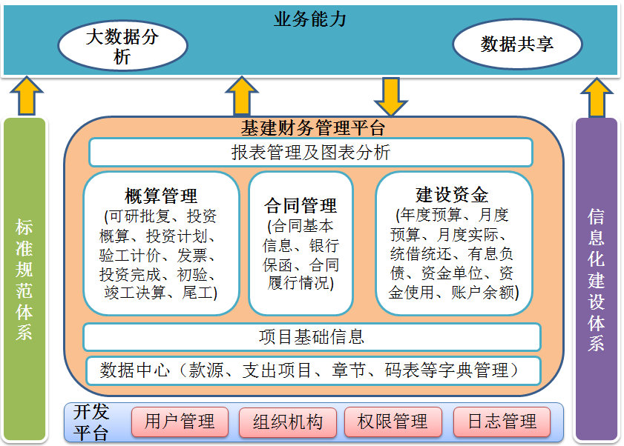  研发项目预计周期  本项目阶段划分：2020年3-9月份  系统需求：  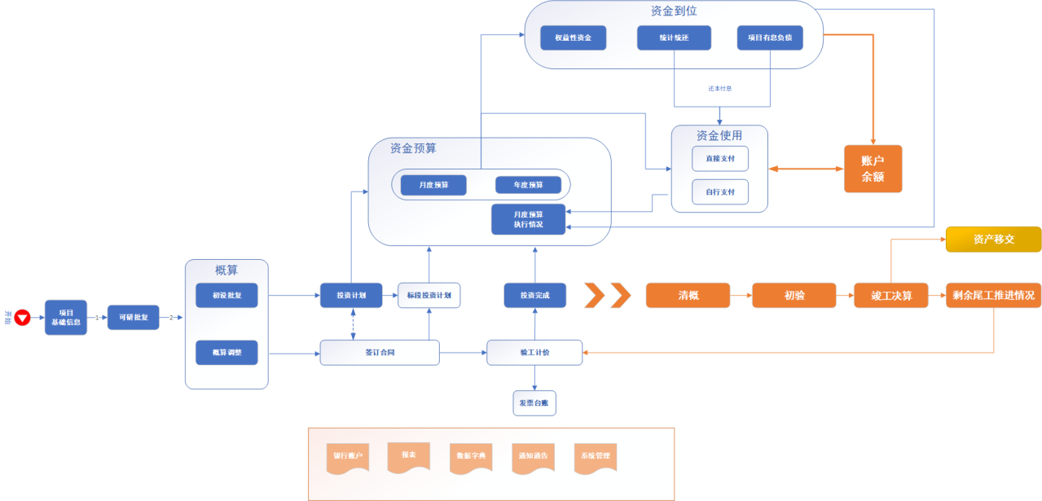  人员均为计算机相关专业毕业且有一定工作经验，能力符合要求。  结论分析：支持立项，方案可行。  资源配置：在进行充分的文献查阅的基础上，进行方案设计，然后对设计的方案开会进行讨论，不断进行改进。在遇到问题开会进行讨论改进。经费由行政部按需要下发。  编制：孙杰 日期：2020/3/8  评审情况：需求分析阶段评审/评审内容：业务规则提取、分析是否合理等/ 2020/3/8。软件设计开发说明书制定是否合理/ 2020/3/15  确认计划：方案完成后进行确认。  验证/确认：通过运行测试进行验证，时机：系统设计完成后，负责人/项目经理；经公司组织人员进行软件功能点和使用效果运行测试，对软件进行确认。  .. .. ..  软件设计说明书较清晰，符合要求。  制定人：技术部 审批：刘豪杰2020/3/8  查看项目的设计输入内容：  目标：客户需求、系统功能等。  2 适用的产品标准和法规要求：GB/T15532-2008《计算机软件测试规范》GB/T20157-2006《信息技术 软件维护》GB/T20158-2006《信息技术 软件生存周期过程配置管理》 GB/T8567-2006《计算机软件文档编制规范》GB/T9385-2008《计算机软件需求规格说明规范》GB/T9386-2008《计算机软件测试文档编制规范》GB/T17544-1998《信息技术 软件包 质量要求和测试》GB/T11457-2006《信息处理 软件工程术语》GB 17859—1999《计算机信息系统安全保护等级划分准则》GB/T 20261-2006《信息技术 系统安全工程 能力成熟度模型》GB/T 20269-2006 《信息安全技术 信息系统安全管理要求》GB/T 20270-2006《信息安全技术 网络基础安全技术要求》  3、其它要求  编制/日期：孙杰/2020/3/8 批准/日期：刘豪杰/2020/3/8  企业负责人介绍说，经常会因项目进行项目组评审会议，在会议上对项目问题进行讨论，大家讨论出项目方案或改进、项目进度等，直接会议上进行任务分配，相关人员按要求执行，但未进行记录，已开不符合。  输出内容：需求规格说明书、开发计划、概要设计、详细设计、数据库设计说明书、测试计划、测试报告、测试用例、用户手册等。  2、各种验收准则：检验规程  3、对产品质量控制的特殊要求： 无  产品技术规范：中华人民共和国国家标准 计算机信息系统安全保护等级划分准则，计算机可靠性和可维护性，计算机软件测试文档编制规范，软件可靠性和安全性设计准则等。  项目组对1、标准符合性 2、采购可行性 3、可检验性 4、结构合理性 5、美观性 6、环境影响 7、安全性  评审结论：符合要求 存在问题：无  编制：技术部 日期：2020/9/17  抽：设计开发验证报告  项目名称：铁路基建财务管理信息项目  验证方式：测试验证  人员：林全、项建南等  验证内容； 功能、性能  验证结论：符合要求2020/9/17  确认方式 ：客户验收单/三方测试  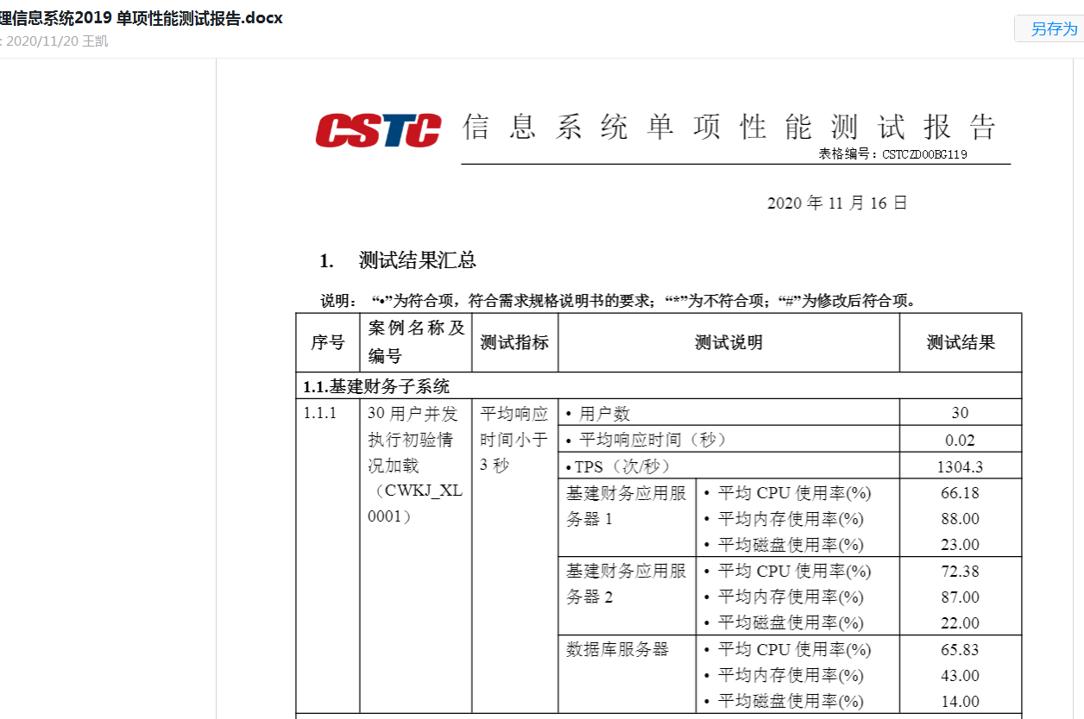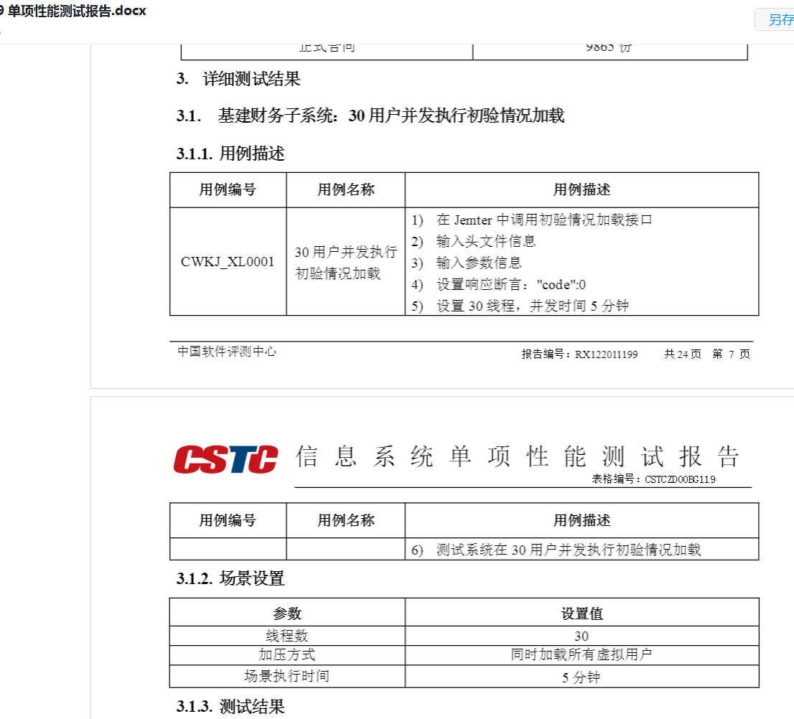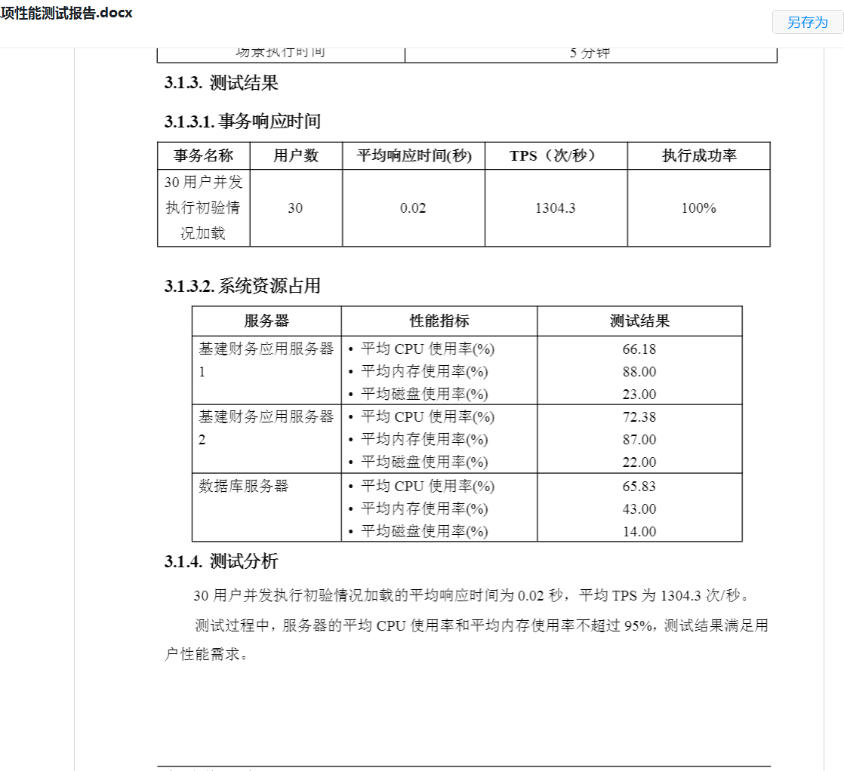  客户使用报告：  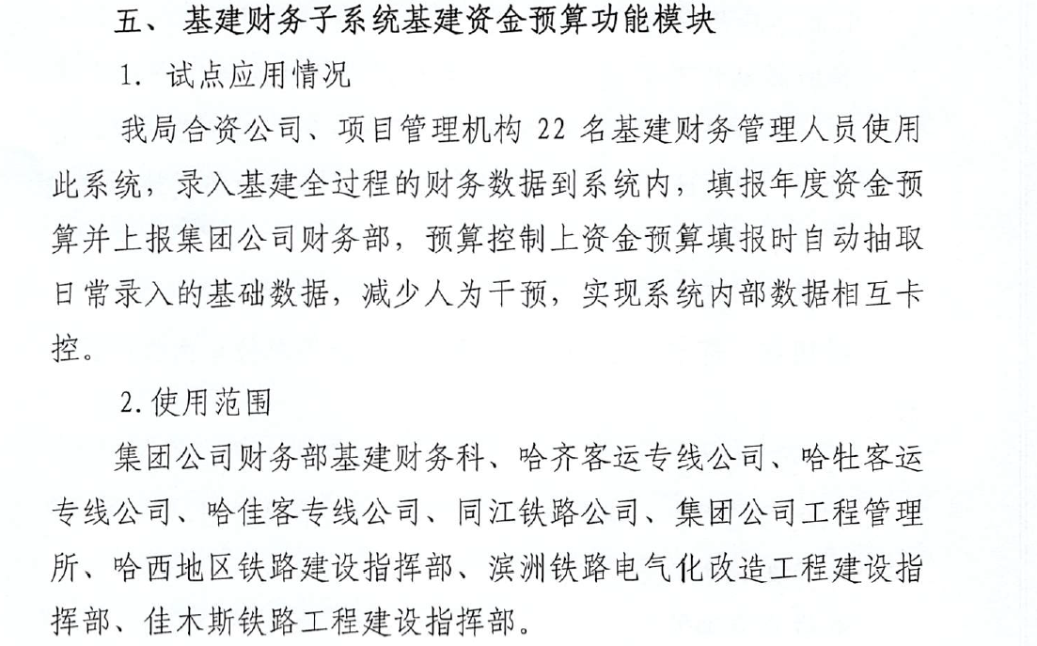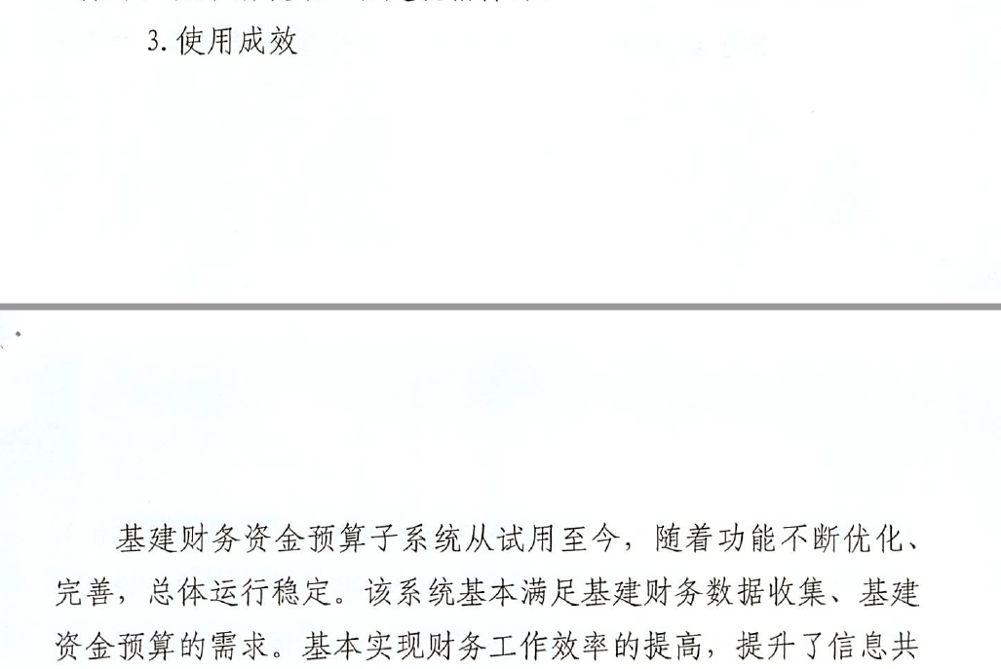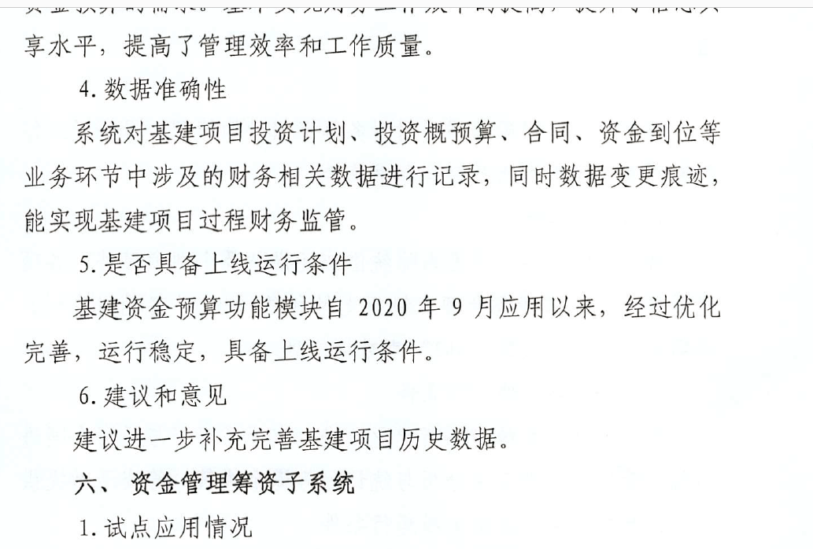  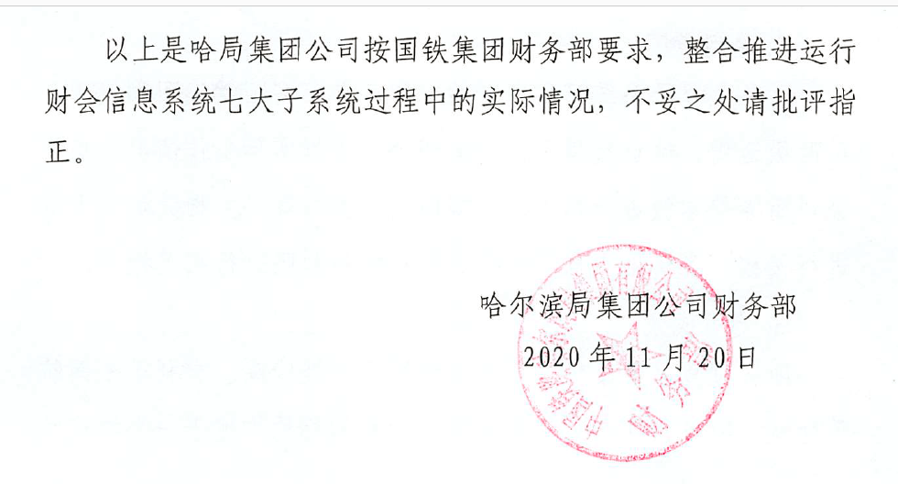  目前项目设计和开发尚未发生更改情况。  现场抽正在研发的项目资料，均保存完好，符合要求。 | N
生产和服务提供的控制 | 8.5.1 | a ）获得的文件化信息  1）编制了质量《管理手册》中8.5.1明确了控制的过程、活动、要求以及控制的职责和方法。编制了《产品和服务的设计开发控制程序》等作业文件，能够软件开发过程起指导作用。  提供《配置管理计划》  对人员职责、软硬件资源、配置项和基线计划、配置库结构及权限设置、备份计划等进行了规定。  2）公司的软件开发是依据需求进行。同时符合相关法律法规要求：《中华人民共和国著作权法》《中华人民共和国合同法》《中华人民共和国消费者权益保护法》 GB/T20157-2006《信息技术 软件维护》GB/T20158-2006《信息技术 软件生存周期过程配置管理》GB/T8567-2006《计算机软件文档编制规范》GB/T9385-2008《计算机软件需求规格说明规范》GB/T 15532-2008 《计算机软件测试规范》GB/T9386-2008《计算机软件测试文档编制规范》GB/T28035-2011《软件系统验收规范》等国家法律法规、标准要求；  3）策划了《测试规范》等作业指导书和《设计说明书》等记录。  b）获得和使用监视和测量资源：  公司软件开发过程中涉及的监视和测量工具主要是测试软件：JMeter、loadrunner、阿里云性能测试PTS，对于测试用例在编制完成后使用前均进行了验证确认。可满足策划需要。  c） 实施监视和测量  按《测试计划》对软件开发结果进行测试，通过代码走查及时发生代码问题 。  d)使用适宜的基础设施，保持适宜的环境  提供主要办公设备有电脑、打印机、传真机、扫描仪等，办公设备的局域网维护、灰尘清扫、电脑杀毒和一些设备的耗材等工作有专人负责，基本可满足日常办公需要。  e)配备胜任的人员，包括所要求的资格  提供了岗位职责与任职要求。对员工岗位、学历、教育及培训经历、技能、经验方面进行了评价。软件开发人员均为计算机相关专业本科学历，多年工作经验，可满足软件策划需要。  f) 需确认过程，经确认，无需要确认的过程。  g)采取措施，防止人为错误  定期对用例及脚本进行阶段备份，内部局域网进行定期杀毒，测试用例及脚本进行加密管理.  定期对服务器内容进行备份。  h）实施放行、交付和交付后的活动  软件开发完成后由工程师将系统程序文件夹分类制作光盘，进行运行安装验收；部分软件源代码、软件说明书等均采取移动存储设备拷贝形式进行。  抽查多场所正在研发项目需求规格说明书、开发计划、概要设计、详细设计、数据库设计说明书、测试计划、用户手册等文档，按策划要求编制。  现场人员按客户要求进行软件开发，现场基础设备完善，人员各司其职，参与项目人员均签署保密协议，不能透露项目信息。  提供《配置管理计划》  对人员职责、软硬件资源、配置项和基线计划、配置库结构及权限设置、备份计划等进行了规定，配置管理计划较合理，满足要求。  抽查工业互联网标识解析供应链管理系统项目需求规格说明书、开发计划、概要设计、详细设计、数据库设计说明书、测试计划、测试报告、测试用例、用户手册等文档，按策划要求编制。 | Y
标识和可追溯性 | 8.5.2 | 1、标识：公司在《软件开发管理规范》中规定软件开发产品标识的方式，状态标识：完成/测试中/未完成 产品标识：公司名称、用例名称、作者、版本号等。  标识满足策划要求。  2、可追溯性：合同/协议-验收报告-测试报告→软件开发记录→软件开发方案  可满足追溯要求。  抽查成品标识：软件开发完成成果用光盘存储；纸质文件封面有公司名称、版本、保密等字样。
顾客或外部供方的财产 | 8.5.3 | 公司的顾客或外部供方的财产主要是客户信息及客户的软件开发任务要求等，如有丢失、损坏或不适用的情况发生，应由使用部门及时记录在《顾客财产问题记录表》中，与顾客协商解决。自体系运行以来尚无顾客财产问题记录。
产品防护 | 8.5.4 | 公司的每个软件开发项目均制定专门的《管理计划》作为项目实施方案的附件，定期对用例及脚本进行阶段备份，内部局域网进行定期杀毒，测试用例及脚本进行加密管理.  技术部有专人主管《数据代码库》，以此实现安全防护的目的。
交付后的活动 | 8.5.5 | 交付后的活动：服务交付后的活动主要是售后服务，项目交付后，按照签订的售后服务协议书实施售后服务，公司做出了售后服务承诺，明确有电话技术支持、技术热线、投诉电话等内容。通过电话、网络等方式与客户交流沟通，了解顾客意见及建议。并将获得信息及时反馈到相关部门进行处理。自上次审核以来尚未发生软件测试服务导致的客户反馈及投诉情况。
更改控制 | 8.5.6 | 策划方案中规定了设计更改时的流程及规范，变更发起人需将信息传达到相关人员。目前无设计开发更改记录。
产品和服务的放行 | 8.6 | 公司按照《产品和服务的设计开发控制程序》要求控制研发过程。软件开发主要通过软件测试和用户试用方式进行监视和测量  抽软件项目：铁路基建财务管理信息代码记录：  package cn.ztessc.product.ccm3.business.fundbudget.cjys.domain.entity;  import cn.ztessc.product.ccm3.business.base.domain.entity.BaseDTO;  import javax.persistence.Column;  import javax.persistence.Entity;  import javax.persistence.Table;  import java.util.ArrayList;  import java.util.List;  /**  * 年度预算_款源  * */  @Entity  @Table(name="CCM_YSYEAR_SUB_KY")  public class YearKyDto extends BaseDTO {  @Column(name="S_SID")  private String sid="";//sid  @Column(name="S_PID")  private String pid="";//pid  @Column(name="S_PROSID")  private String proSid="";//项目sid  @Column(name="S_ORGSID")  private String orgSid="";//管理机构  private String orgName="";//管理机构  @Column(name="S_KYSID")  private String kySid="";//款源sid  private String kyName="";//款源name  @Column(name="S_SID")  private String kyllsp="";//款源利率水平标志  @Column(name="S_XMZT")  private String xmzt="";//项目状态  @Column(name="S_ND")  private String nd="";//年  @Column(name="S_ZHBSQJE")  private Double zhbsqje=0.0;//指挥部申请金额  @Column(name="S_LJHDJE")  private Double ljhdje=0.0;//路局核定金额  @Column(name="S_GTHDJE")  。。。。。。。  源代码均保存完好，符合要求。  测试用例：  测试阶段 单元测试 用例编号 单元测试_功能测试_001 对应功能编号 001 用例设计者 刘淇  用例名称（或模块名称） 系统登录 测试方法 手动测试 测试人员 刘淇  用例类型 基本事件 测试优先级 无 测试类型 功能测试 对应开发者 张少峰  序号 执行步骤 预期输出  输入系统地址 可正常进入登录界面  输入用户名、密码等信息 可用  点击登录按钮 错误信息提示信息错误； 正确信息则登录到系统中，进入系统主界面  测试阶段 单元测试 用例编号 单元测试_功能测试_002 对应功能编号 002 用例设计者 李楠  用例名称（或模块名称） 系统主界面 测试方法 手动测试 测试人员 李楠  用例类型 基本事件 测试优先级 无 测试类型 功能测试 对应开发者 张少峰  序号 执行步骤 预期输出  点击功能菜单 可正常进入功能界面  点击通知 可以打开通知信息  点击快捷菜单 可正常进入功能界面。  项目测试报告：  测试结果分析  BUG分析  4.1.1 国铁用户查询年度预算速度过慢问题  1）原因分析：  国铁用户查询下级各路局单位上报的年度预算数据，关联数十项款源项目，导致前台渲染表格组件构造元素过多，渲染时间过长。  2）处理方式：  优化数据库表结构，增加查询索引；  优化数据查询SQL效率；  查询接口构造平板数据一次性传输回前端，方便前端一次性构造表格组件，避免多次循环构造，降低渲染消耗；  3）处理结果：  查询展现时间得到的了极大的压缩，由原来的1-2分钟，压缩到了低于10秒。  国铁用户查询月度预算速度过慢问题  1）原因分析：  国铁用户查询下级各路局单位上报的月度预算数据，关联数十项款源项目，导致前台渲染表格组件构造元素过多，渲染时间过长。  2）处理方式：  优化数据库表结构，增加查询索引；  优化数据查询SQL效率；  查询接口构造平板数据一次性传输回前端，方便前端一次性构造表格组件，避免多次循环构造，降低渲染消耗；  3）处理结果：  查询展现时间得到的了极大的减少，由原来的1分钟，压缩到了低于10秒。  Tab页缓存导致重新打开功能页面不刷新问题  1）原因分析：  系统建设前期考虑降低页面加载速度，利用VUE本身机制，增加了KeepAlive管理，缓存本地页面，打开过的不重复打开，但因项目实际开发中，周期比较长，且需求有所变动，所以出现了Tab页缓存不清空的问题，导致重新打开功能页面也不刷新，让用户误以为数据错误，产生了不必要的问题。  2）处理方式：  优化页面缓存方式，有特殊需求的页面自行管理，否则采用新设计的KeepAlive管理模式，点击已打开的功能不刷新，关闭Tab页重新打开时刷新；  3）处理结果：  在保证效率的同时，满足了业务的实际需要，保证了用户查询数据的时效性  。。。。。。。  抽需求规格说明书/概要设计/详细设计/数据库设计说明书/用户手册等，均保存完好，符合要求。  项目验收 ：客户验收单/三方测试  客户使用报告：  抽其他项目资料，均保存完好，符合要求。  放行受控
不合格输出的控制  不合格和纠正措施 | 8.7  10.2 | 查有《不合格输出控制程序》，对不合格输出进行识别和控制，防止不合格输出的非预期使用或交付。  询问部门负责人称目前没有不合格的非预期使用情况。未发生投诉所引起的不合格。  查《不合格处理记录》，主要是BUG，均进行了整改，符合要求  针对内审中发现的不合格，采取了纠正措施，并进行验证合格。询问部门负责人称服务过程中未发现严重不合格或同类不合格屡次发生情况，因此未采取纠正措施。

